1. **ĐỒ THỊ VÔ HƯỚNG**
2. Chu trình Euler và chu trình Hamilton. Chu trình Euler là chu trình đi qua tất cả các cạnh, mỗi cạnh đúng một lần. Chu trình Hamilton là chu trình đi qua tất cả các đỉnh, mỗi đỉnh đúng một lần. Xét các đồ thị được cho bởi bốn tập cạnh sau:   
   0-1 0-2 0-3 1-3 1-4 2-5 2-9 3-6 4-7 4-8 5-8 5-9 6-7 6-9 7-8   
   0-1 0-2 0-3 1-3 0-3 2-5 5-6 3-6 4-7 4-8 5-8 5-9 6-7 6-9 8-8   
   0-1 1-2 1-3 0-3 0-4 2-5 2-9 3-6 4-7 4-8 5-8 5-9 6-7 6-9 7-8   
   4-1 7-9 6-2 7-3 5-0 0-2 0-8 1-6 3-9 6-3 2-8 1-5 9-8 4-5 4-7   
   Đồ thị nào có chu trình Euler? Đồ thị nào có chu trình Hamilton?

**Giải:**

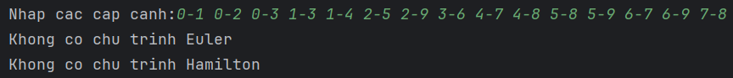



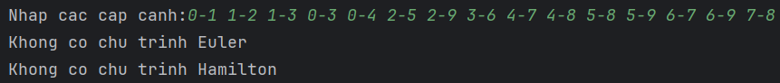

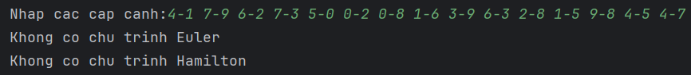

1. Có bao nhiêu đồ thị vô hướng khác nhau có V đỉnh và E cạnh (không có cạnh song song)?

**Giải:**

C(V * (V - 1) / 2, E)

1. Thiết kế một thuật toán tuyến tính để đếm số cạnh song song trong một đồ thị

**Giải:**

Thuật toán này sử dụng giá trị băm để nhanh chóng kiểm tra xem một cặp đỉnh đã xuất hiện trước đó hay chưa. Nếu đã xuất hiện, có nghĩa là cạnh là cạnh song song.

- Mô tả thuật toán:

- Biến cnt được khởi tạo là 0, đại diện cho số lượng cạnh song song.

- Sử dụng một vòng lặp để duyệt qua từng cạnh trong vector edges.

- Tạo giá trị băm (hash): nhân giá trị đỉnh đầu của cạnh (edge.first) với (m + 1) và cộng với giá trị đỉnh cuối của cạnh (edge.second).

- Sử dụng unordered_set để kiểm tra xem giá trị băm đã tồn tại trong tập hợp visitedV chưa.

- Nếu giá trị băm đã tồn tại, tăng giá trị cnt lên 1, do đó cạnh là cạnh song song.

- Nếu giá trị băm chưa tồn tại, thêm giá trị đó vào visitedV.

- Trả về kết quả:

Trả về giá trị của cnt, biểu diễn số lượng cạnh song song đã được đếm.

1. Chứng minh rằng một đồ thị là đồ thị hai mầu (bipartite) khi và chỉ khi nó không chứa chu trình độ dài lẻ. Đồ thị hai mầu là đồ thị mà có thể dùng hai mầu để tô mỗi đỉnh một mầu sao cho không có cạnh nào nối giữa hai đỉnh cùng mầu. Gợi ý: chứng minh bằng phản chứng.

**Giải:**

Một đồ thị là đồ thị hai màu khi và chỉ khi nó không chứa chu trình độ dài lẻ.

- Chứng minh chiều thuận: đồ thị G được phân hoạch tập đỉnh thành 2 tập U và V sao cho mọi cạnh của G đều nối một đỉnh thuộc U với một đỉnh thuộc V. Giả sử có 1 chu trình đi qua đỉnh u thuộc U, khi đó số lần đi vào u bằng số lần đi ra khỏi u nên u có bậc chẵn. Mà tổng số cạnh của chu trình là số cạnh kề với tập đỉnh thuộc một trong hai tập U hoặc V thuộc chu trình đó. Suy ra chu trình có độ dài chẵn.

- Chứng minh chiều nghịch: với G liên thông, chọn một đỉnh u bất kỳ. Do G liên thông, với mỗi đỉnh v thuộc V bất kỳ sẽ tồn tại một đường đi từ u đến v, nếu độ dài này là chẵn thì cho v vào tập U còn lẻ thì cho vào tập V.

- Giả sử phản chứng tồn tại hai đường đi chẵn ,lẻ từ u đến v thì sẽ tồn tại một chu trình lẻ, suy ra mâu thuẫn với giả thiết đồ thị không chứa chu trình lẻ.

- Giả sử tồn tại cạnh (x,y) ∈ U khi đó tồn tại đường đi độ dài chẵn từ u đến x và từ v đến y nên sẽ có 1 chu trình lẻ, suy ra mâu thuẫn với giải thiết đồ thị không chứa chu trình lẻ. Suy ra không có cạnh trong U.

- Giả sử tồn tại cạnh (x,y) ∈ V khi đó tồn tại đường đi độ dài chẵn từ u đến x và từ v đến y nên sẽ có 1 chu trình lẻ, suy ra mâu thuẫn với giải thiết đồ thị không chứa chu trình lẻ. Suy ra không có cạnh trong V.

Do đó đồ thị là đồ thị hai màu.

**6.**Trong một đồ thị liên thông, cầu là một cạnh mà nếu xóa cạnh đó thì đồ thị đó bị tách thành hai đồ thị con không giao nhau. Một đồ thị không có cầu được gọi là liên thông cạnh (edge connected). Hãy cài một thuật toán xác định xem một đồ thị có tính chất liên thông cạnh hay không. Gợi ý: dựa DFS

**Giải:**

Sử dụng DFS để duyệt các cạnh xem nếu xóa cạnh đó thì đồ thị có còn liên thông nữa không, nếu không thì cạnh đó là cầu, tăng biến đếm số cầu, khi đó đồ thị không liên thông cạnh. Ngược lại, nếu biến đếm số cầu bằng 0 thì đồ thị là liên thông cạnh.

* Thuật toán có thể giải quyết bài toán đếm số cạnh cầu của đồ thị.